|  |  |
| --- | --- |
| **TRƯỜNG THPT CHUYÊN**  **LÊ THÁNH TÔNG- QUẢNG NAM**  **ĐỀ ĐỀ NGHỊ** | **KÌ THI CHỌN HỌC SINH GIỎI KHU VỰC**  **DH& ĐBBB NĂM HỌC 2022 - 2023**  **MÔN THI: TOÁN LỚP 11**  *(Thời gian làm bài* ***180*** *phút không kể thời gian giao đề)* |

**HƯỚNG DẪN CHẤM**

**Câu 1 (4 điểm).**

Nhận xét được 

Theo BĐT Cô si, , suy ra  (1 điểm)



Ta có: 

0< (do (*)) (1 điểm)

Với mọi x,y ∈[2,+∞) , theo định lí Lagrang- có c∈(x,y) hay c∈(y,x) sao cho:

 (1 điểm)

Do vậy f là ánh xạ co suy ra dãy () có giới hạn L

Trong phương trình xác định dãy cho *n* dần tới vô cùng ta được ⇔.

Do đó kết luận  (1 điểm)

**Câu 2 (4 điểm).**

Trường hợp 1 : không thỏa

Trường hợp 2 : 

Nhận xét :  Đa thức  và có hệ số cao nhất là 1

Nên hệ số cao nhất của  đều bằng 1

Đa thức   có hế số tự do bằng 0 (vì  )

Đa thức  có tập nghiệm là 

Mặt khác  ( 0,5 điểm)

Cân bằng bậc ta có   0,5 điểm)

+Khi Thì ta có  là nghiệm

+Khi  Thì 

Do 

Vậy ta có cặp nghiệm là  (1 điểm)

+Khi 

Thì 

 ( Do  )

T a có 

Suy ra 

Mỗi phương trình  có ba nghiệm 

Theo Định lý Viet ta có 

Cũng theo Viets ta có 

Ta lại có 

Suy ra 

Do  có nghiệm là 1 nên trong 5 phương trình  có bộ nghiệm là 

Mà  nên vô lý (1 điểm)

+ Khi 

Ta có 

Mỗi phương trình  có 5 nghiệm 

Ta đặt 

Ta có  Vô lý (1 điểm)

Thử lại và kết luận 

**Câu 3** **(4 điểm).**

Giả sử  là số tự nhiên thỏa yêu cầu của đề bài

Cứ mỗi  tồn tại  sao cho 

Trong đó  là số nguyên tố với mọi  và )

Từ giả thiết ta có : (*) (1điểm)

Suy ra 

Nếu  đem thay vào (*) thu gọn ta có : (1 điểm)

Khi  Thì (*) thành ( vô lý ) (1 điểm)

Khi  Thì (*) thành   (vô lý vì  )

Thử lại và kết luận  (1 điểm)

**Câu 4 (4 điểm).**

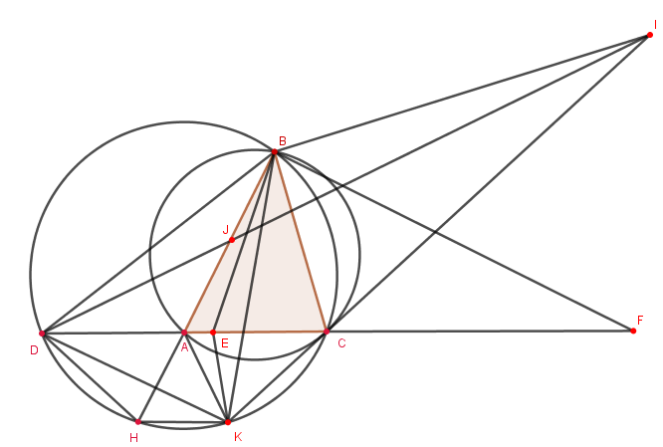

a/ Ta có: ∠DCK = ∠ACK = ∠ABC = ∠HBC = ∠HDC.

Xét tứ giác nội tiếp CDHK có

∠C = ∠D và ∠D + ∠K = 1800 nên ∠C + ∠K = 1800 suy ra CD // HK

suy ra tứ giác CDHK là hình thang cân. (1 điểm)

nên DH = CK ⇒ ∠DBH = ∠KBC

⇒ BK là đường đối trung của góc B ⇒ tứ giác BDKC là tứ giác điều hòa

⇒ ⇒ 

Kết hợp với CDHK là hình thang cân suy ra  (1 điểm)

b/ Vì tứ giác BDKC là tứ giác điều hòa nên 

⇒ 2 đường phân giác trong của ∠DBC và ∠DKC cắt nhau tại điểm E thuộc CD ; 2 đường phân giác ngoài của ∠DBC và ∠DKC cắt nhau tại điểm F thuộc CD

⇒ B và K thuộc đường tròn Apollonius của tam giác DBC và DKC dựng trên đoạn CD có đường kính EF.

+ Ta lại có:

.

Suy ra tứ giác BEKI nội tiếp. (1 điểm)

+ Từ trên suy ra I cũng thuộc đường tròn Apollonius của tam giác DBC dựng trên đoạn CD nên IE là phân giác của góc DIC

suy ra  hay nên DC là phân giác của góc IDK

Lại có ∠CAK = ∠DAH = ∠CAB

Do đó phép đối xứng trục CD biến DI thành DK, biến AB thành AK nên biến điểm J thành điểm K. Phép đối xứng trục CD biến đường tròn Apollonius của tam giác DBC dựng trên đoạn CD thành chính nó, mà K thuộc đường tròn Apollonius nên J cũng nằm trên đường tròn đó.

Vậy bốn điểm B, I, K, J nằm trên đường tròn Apollonius của tam giác DBC dựng trên đoạn CD có tâm là trung điểm EF thuộc đường thẳng CD. (1 điểm)

**Câu 5 (4 điểm).**

**a/ ( 2 điểm)** Tính xác suất để An và Bình lấy ra được bốn viên cùng màu

Ta gọi  lần lượt là biến cố An lấy ra được hai bi trắng , 2 bi đen

Gọi  lần lượt là biến cố Bình lấy ra được hai bi trắng , hai bi đen

Trường hợp cả hai đều lấy ra hai bi đen

 ( 1 điểm)

Trường hợp cả hai đều lấy ra được hai bi trắng



Qui tắc cộng ta có  ( 1điểm)

**b/ ( 2 điểm)**

Ta ký hiệu ,  lần lượt là các biến cố lấy được 2 bi trắng , 2 bi đen , 1 bi trắng và 1 bi đen và các biến cố ấy là xung khắc

Gọi  lần lượt là số bi trong hộp của An và Bình . Ta có và 

Và gọi  lần lượt là số bi đen trong hộp của An và Bình . Ta có 

Từ  ( 1 điểm)

Đề cho  và 

Nên có hai trường hợp xảy ra

**Trường hợp 1 :** 

Và do đó số bi trắng trong hộp của An và Bình lần lượt là 2 và 6

Vậy 

**Trường hợp 2 :** 

Do đó số bi trắng trong hộp của An và Bình lần lượt là 3 và 6

Vậy  (1 điểm)

Kết luận : 0,46